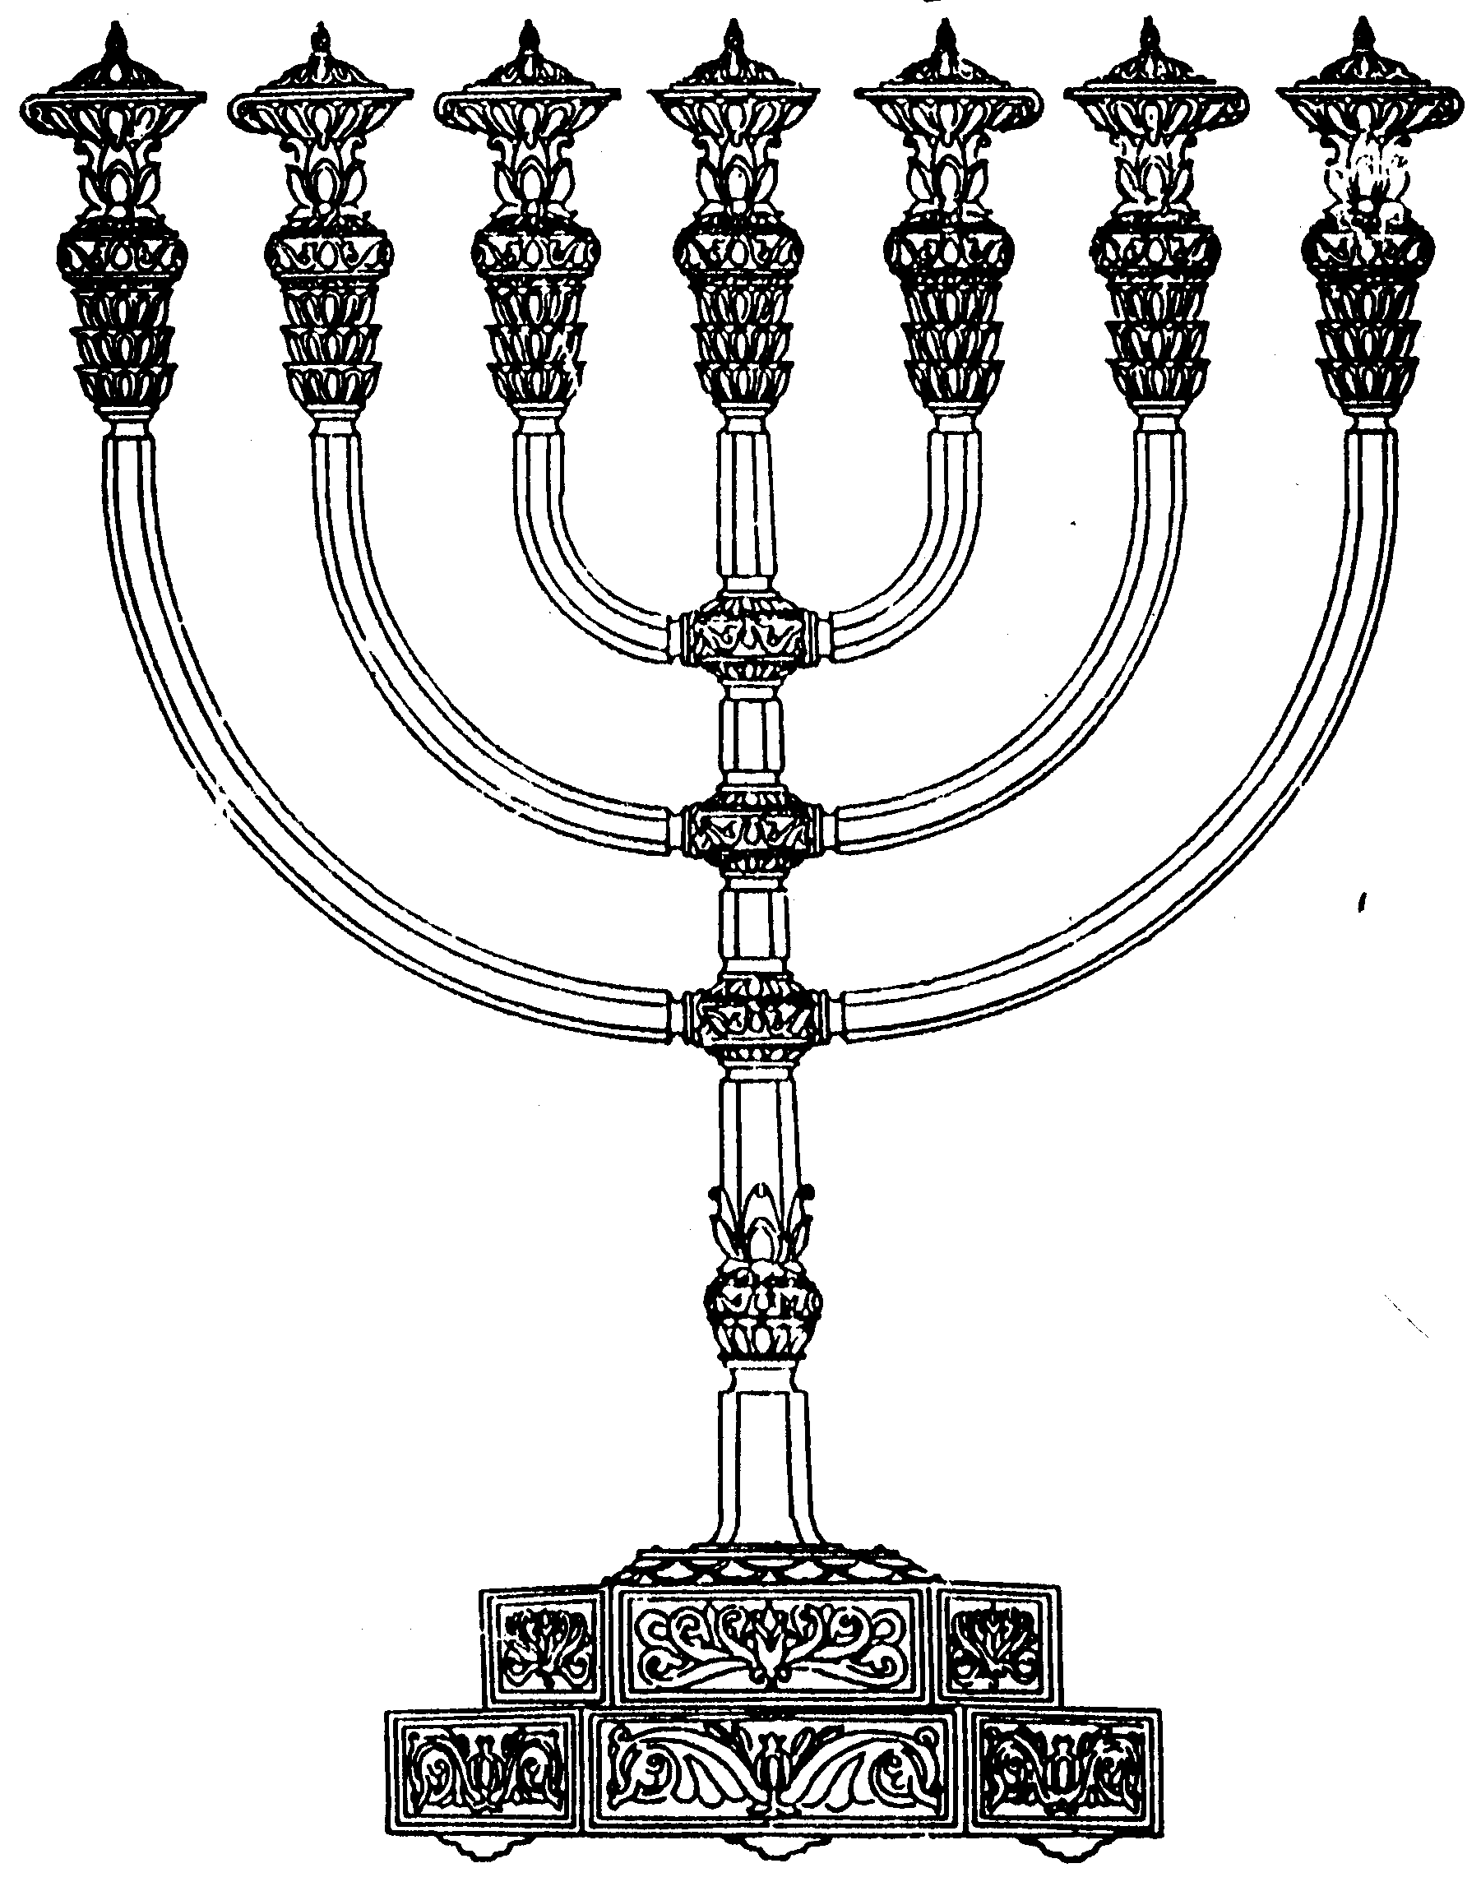
המדרשה לידע המקדש
מיסודו של מכון המקדש
בס“ד
ניצוצון ממקדש: הפריטים ליד הארון

ניצוצון מספר 130
ה' מנחם-אב ה'תשס"ח

יחד עם הארון נגנזו מספר דברים:
כל הדברים הללו משמשים ל'זכרון', ונדגיש שהם היו ליד הארון ולא בתוכו, כפי שנהוג לטעות.

"צנצנת המן וצלוחית של שמן המשחה ומקלו של אהרן שקדיה ופרחיה וארגז שהשיבו פלשתים כבוד לאלקי ישראל היו כולם בבית קדש הקדשים משנגנז הארון נגנזו עמו" (תוספתא, יומא ב')

- צנצנת המן:

"וַיֹּאמֶר משֶׁה זֶה הַדָּבָר אֲשֶׁר צִוָּה ה' מְלֹא הָעֹמֶר מִמֶּנּוּ לְמִשְׁמֶרֶת לְדֹרֹתֵיכֶם לְמַעַן יִרְאוּ אֶת הַלֶּחֶם אֲשֶׁר הֶאֱכַלְתִּי אֶתְכֶם בַּמִּדְבָּר בְּהוֹצִיאִי אֶתְכֶם מֵאֶרֶץ מִצְרָיִם: וַיֹּאמֶר משֶׁה אֶל אַהֲרֹן קַח צִנְצֶנֶת אַחַת וְתֶן שָׁמָּה מְלֹא הָעֹמֶר מָן וְהַנַּח אֹתוֹ לִפְנֵי ה' לְמִשְׁמֶרֶת לְדֹרֹתֵיכֶם: כַּאֲשֶׁר צִוָּה ה' אֶל משֶׁה וַיַּנִּיחֵהוּ אַהֲרֹן לִפְנֵי הָעֵדֻת לְמִשְׁמָרֶת (שמות ט"ז)

ממה הצנצנת עשויה, ומדוע דווקא ליד הארון:

"ויאמר משה אל אהרן קח צנצנת אחת ותן שמה מלא העומר מן איני יודע של מה היה אם של כסף אם של זהב אם של ברזל אם של עופרת ת"ל צנצנת לא אמרתי אלא דבר המציץ מחברו אין את מוצא אלא כלי חרס.
ותן שמה מלא העומר מן רבי אלעזר אומר לדורות רבי אליעזר אומר לימות המשיח שבשעה שאמר ירמיה לישראל מפני מה אין אתם עוסקין בתורה אמרו לו אם אנו עוסקין בתורה במה נתפרנס באותה שעה הוציא להן צנצנת המן ואומר להם .. אבותיכם שעסקו בתורה ראו מהיכן נתפרנסו ואתם עסקו בתורה ואני אפרנס אתכם מזה" (תנחומא בשלח, כ"א)

- ארגז ששגרו פלשתים

מעשה 'ארגז ששגרו פלשתים' מופיע בספר שמואל. לאחר שארון נשבה על ידי הפלישתים, הוחלט להחזירו לישראל:

וַיְהִי אֲרוֹן ה' בִּשְׂדֵה פְלִשְׁתִּים שִׁבְעָה חֳדָשִׁים: וַיִּקְרְאוּ פְלִשְׁתִּים לַכֹּהֲנִים וְלַקֹּסְמִים לֵאמֹר מַה נַּעֲשֶׂה לַאֲרוֹן ה' הוֹדִעֻנוּ בַּמֶּה נְשַׁלְּחֶנּוּ לִמְקוֹמוֹ: וַיֹּאמְרוּ אִם מְשַׁלְּחִים אֶת אֲרוֹן אֱלֹקי יִשְׂרָאֵל אַל תְּשַׁלְּחוּ אֹתוֹ רֵיקָם כִּי הָשֵׁב תָּשִׁיבוּ לוֹ אָשָׁם אָז תֵּרָפְאוּ וְנוֹדַע לָכֶם לָמָּה לֹא תָסוּר יָדוֹ מִכֶּם: וַיֹּאמְרוּ מָה הָאָשָׁם אֲשֶׁר נָשִׁיב לוֹ וַיֹּאמְרוּ מִסְפַּר סַרְנֵי פְלִשְׁתִּים חֲמִשָּׁה עֲפֹלֵי \טְחֹרֵי זָהָב וַחֲמִשָּׁה עַכְבְּרֵי זָהָב כִּי מַגֵּפָה אַחַת לְכֻלָּם וּלְסַרְנֵיכֶם: וַעֲשִׂיתֶם צַלְמֵי עֲפֹלֵיכֶם \{טְחֹרֵיכֶם\} וְצַלְמֵי עַכְבְּרֵיכֶם הַמַּשְׁחִיתִם אֶת הָאָרֶץ וּנְתַתֶּם לֵאלֹהֵי יִשְׂרָאֵל כָּבוֹד אוּלַי יָקֵל אֶת יָדוֹ מֵעֲלֵיכֶם וּמֵעַל אֱלֹהֵיכֶם וּמֵעַל אַרְצְכֶם... וּלְקַחְתֶּם אֶת אֲרוֹן יְהֹוָה וּנְתַתֶּם אֹתוֹ אֶל הָעֲגָלָה וְאֵת כְּלֵי הַזָּהָב אֲשֶׁר הֲשֵׁבֹתֶם לוֹ אָשָׁם תָּשִִֹׂימוּ בָאַרְגַּז מִצִּדּוֹ וְשִׁלַּחְתֶּם אֹתוֹ וְהָלָךְ" (שמואל א, ו)

הדבר תמוה ביותר. אמנם דבר זה ניתן יחד עם הארון כ'אשם', אך כיצד הניחו ארגז עם צלמים בתוך קודש הקדשים?
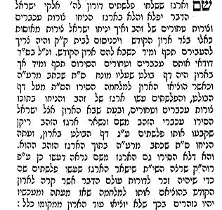
תמצית דברי הבן איש חי בספרו 'בן יהוידע':
ודאי שאת הצלמים לא הכניסו לקודש הקדשים, אלא רק את הארגז הריק.
את הארגז הכינו הפלשתים ממדף שהיה בולט מתוך ארון הברית שעליו הונח 'ספר התורה שכתב משה רבינו' (על מדף זה נרחיב בהזדמנות אחרת, למעונינים ניתן לעיין במסכת בבא בתרא דף י"ד).

לאחר מעשה פלישתים, הושאר הארגז לזכרון שלא יוציאו את הארון למלחמה (כפי שראינו שעבר, שיש שיטה שהארון מעולם לא יצא למלחמה)

לקבלת ניצוצון יומי - שלח הודעה ל: mikdash3@gmail.com
נכתב ע"י הרב מרדכי פרסוף

